Проектирование и моделирование антенны гидролокатора бокового обзора

В.Н.Митько, А.С.Эсси-Эзинг
Южный федеральный университет, Ростов-на-Дону

Аннотация: Рассматривается конструирование антенны гидролокатора бокового обзора с узкой характеристикой направленности. Продемонстрирована необходимость и возможность исследования математической модели проектируемой антенны гидролокатора бокового обзора, с целью выявления основных факторов, влияющих на рабочие параметры устройства, например, таких, как соотношение геометрических размеров элементов конструкции. В данной работе приводятся результаты расчетов по формированию антенны гидролокатора бокового обзора в виде линейки и ее диаграммы направленности.
Ключевые слова: гидролокатор, соноантенна, пьезоэффект, пластина, коэффициент связи, звуковое давление, характеристика направленности, боковые лепестки, деформация пластины, излучающая поверхность.

Комплексный анализ критических проблем современной гидролокации показал, что широкий круг проблем, связанных с ликвидацией последствий чрезвычайных ситуаций, значения которых принципиально неразрешимы с узкополосными сигналами, может быть разрешен за счет применения широкополосных и сверхширокополосных сигналов. Гидролокаторы, построенные на базе таких сигналов, могут существенно повысить эффективность поиска обнаружения и определения координат несанкционированных захоронений отходов химического производства и обнаружения опасных техногенных объектов.
Высокоразрешающая способность таких гидролокаторов может существенно повысить производительность поиска ценных объектов, утерянных при шторме, использоваться для обнаружения и точного определения координат обломков, потерпевших аварию объектов, например, судов, самолетов, и т.д. Гидролокаторы с высокоразрешающей способностью позволяют решать задачи морской геологии - разведка донных месторождений, картография дна с высоким разрешением.
Важное практическое значение имеют задачи обеспечения безопасности производства, эффективное решение которых обеспечивается применением широкополосных сигналов при обнаружении опасных техногенных и природных объектов и необходимостью в расширении полосы сигналов для увеличения пространственного разрешения, подавления шумов, повышения информативности. Это приводит к необходимости создания антенн, обладающих сложной формой и колеблющихся на сложной моде колебаний.
Решение перечисленных выше проблем невозможно без создания антенн, обладающих одновременно широкой полосой и широкой чувствительностью. Этим требованиям удовлетворяют антенны, обладающие сложной формой излучающих элементов и имеющие сложную структуру или композиционные антенны. В литературе можно встретить упоминание о соноантеннах, представляющих собой антенны из композитного материала.
Создание таких антенн является весьма сложной задачей, поскольку опирается на сложные математические модели и требует анализа сложных неоднородных конструкций. Аналитическое решение подобных задач затруднено из-за громоздкости вычислений. Во многих случаях в уравнениях не удается разделить пространственные и временные перемены, то есть получить характеристику направленности в обычном смысле. Расчет пространственного распределения акустического поля, который можно осуществить большинством пакетом прикладных программ, не позволяет разработать удобные программы для расчета основных характеристик антенн, т.к. требует совместного учета и согласования большого числа противоречивых требований.
В настоящей работе ставится задача разработки математического программного обеспечения для проектирования и оптимизации конструкции параметров гидроакустических антенн на базе численных методов расчета, в частности, метода конечных элементов.
Объектом исследования в данной работе является математическое моделирование методом конечных элементов, рассчитанное в программе ANSYS. Разработка конечно-элементной модели начинается с построения конечно-элементной сетки. В данном случае использовалась регулятивная сетка, состоящая из элементов второго порядка. В случае ненагруженной пластины элементы представлены в форме прямоугольных параллелепипедов, в случае нагруженных пластин - в форме тетраэдров.
Для оптимизации конструкции антенны ГБО целесообразно осуществить возможность уменьшения числа пластин в линейке за счет увеличения длины каждой пластины.
Рассмотрим тонкий стержень, поляризованный вдоль оси X, совершающий колебания по оси Z, графическая модель которого представлена на рис. 1.
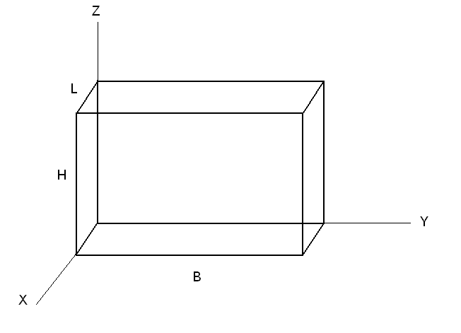

Рис. 1 – Графическая модель тонкого стержня

При растяжении стержня по оси Z смещения в сечении стержня по осям X и Y должны быть в противофазе с вертикальными смещениями. С другой стороны, за счет поперечного пьезоэффекта смещения по осям Z и Y должны быть в фазе друг с другом. Здесь имеется некоторое противоречие, приводящее к тому, что при увеличении размера по оси Y при фиксированных размерах по осям Z и X смещения по оси X уменьшаются, а смещения по осям Y и Z сближаются по модулю, оставаясь в противофазе. Деформация по оси X практически отсутствует – получается несимметричное планарное колебание пластинки – рис. 2. Коэффициент связи уменьшается и обращается в ноль, т. е. мода колебаний не возбуждается при данном расположении электродах на элементе.
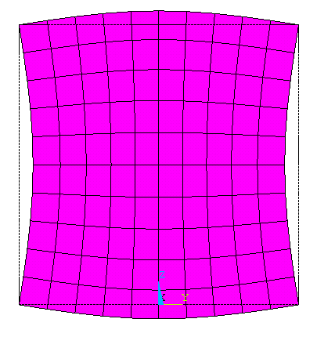
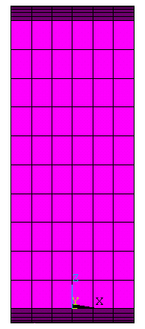

Рис. 2 – Деформация пластины при контурной моде колебаний

Рассмотрим контурную моду колебаний, соответствующую симметричным колебаниям пластины – рис. 3.
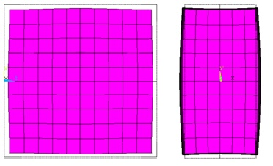
Рис. 3 – Контурная мода колебаний пластинки

Значение коэффициента связи является максимальным и равным 0.45.
При дальнейшем увеличении размера по оси Y увеличиваются смещения по оси Z и уменьшаются по оси Y. При определенных размерах деформации по оси Y смещения минимальны. При больших значениях размера по оси Y возбуждаются другие моды колебаний, эффективные для излучения по оси Z. Значительное увеличение размера по Y приводит к изолированности резонанса и увеличению коэффициента связи.
Приведем рассчитанные данные для пластины размером 2.7×9.5×7 мм (частота резонанса 240 кГц, коэффициент связи 0,38, активное сопротивление на резонансе 130 Ом, емкость на 1 кГц равна 325 пФ) и пластины с большим размером по оси Y 2.7×48×6.9 мм (частота резонанса 240 кГц, коэффициент связи 0,32, активное сопротивление на резонансе 35 Ом, емкость на 1 кГц равна 1620 пФ).
На рисунке 4 приведена форма деформации пластинки на резонансе.

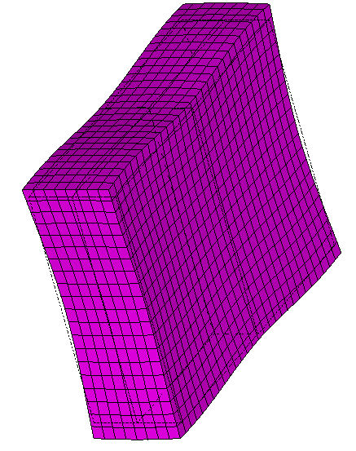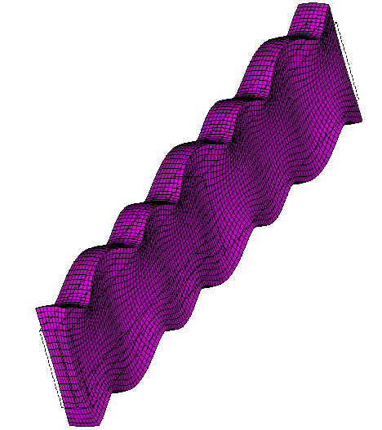

Рис. 4 - Форма деформации свободной пластинки на резонансе на пластине размером 2.7×9.5×7 мм и размером 2.7×48×6.9 мм.
В данном случае форма колебаний пластины на резонансе близка к поршневым колебаниям, противофазные точки на поверхности пластины отсутствуют.
На рис. 5 показана частотная зависимость звукового давления на акустической оси пластины на расстоянии 1 м от ее излучающей поверхности.

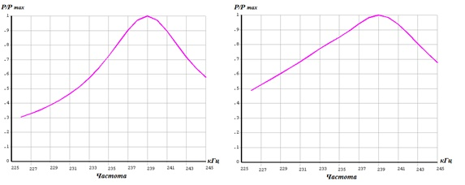
Рис. 5 – Частотная зависимость относительного давления

На рис. 6 представлена характеристика направленности пластин на пластины на частоте 239 кГц в горизонтальной плоскости.

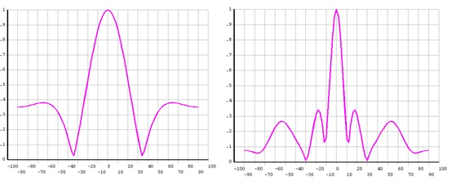
Рис. 6 – Характеристика направленности в горизонтальной плоскости

Ширина характеристики направленности значительно снижается с 32° до 6.4°. Боковые лепестки характеристики направленности уменьшаются.
Таким образом, с помощью программного пакета ANSYS можно обеспечить получение всех характеристик, использующихся при расчете гидроакустических антенн. Полученное решение позволяет решать сложные задачи - рассчитывать элементы с неоднородной структурой.
В работе показана эффективность данных исследований: значительно быстрее и дешевле проводить компьютерное моделирование на математической модели.
Литература
- Наседкин А.В. Конечно-элементное моделирование преобразователей в ANSYS. Ростов-на-Дону, 2008. – 90с.
- ANSYS. Theory Ref. Rel. 5.4. Ed. P. Kothnke/ANSYS Inc. Houston, 1997.-1067 с.
- Иванов Н.М., Милославский Ю.К., Митько В.Н., Пашня А.С. «Гидроакустическая многочастотная антенна для систем обнаружения и пеленгации малогабаритных подводных объектов и контроля экологической обстановки» - // Труды X Всероссийской конференции «Прикладные технологии гидроакустики и гидрофизики». – СПб., 2010. – C. 191-192.
- Козленко С.С., Стырикович И.И О работе гидроакустических преобращователей на частотах выше основного резонанса Труды десятой всероссийской конференции «Прикладные технологии гидроакустики и гидрофизики», г. Санкт-Петербург.: 2010. – 154-157 c.
- Пьезокерамические преобразователи: Справочник / под ред. С.И. Пугачева. Л.: Судостроение, 1984. 356с.
- Nasedkina A.A., Nasedkin A.V., Iovane G. A model for hydrodynamic influence on a multi-layer deformable coal seam // Computational Mechanics. 2008. V.41, No.3. pp. 379-389.
- Zemlyakov Methods for Determination of the Piezoelectric Coefficient of Piezoceramic Materials in Terms of Parameters of an Equivalent Circuit of a Piezoelement // Piezoelectric and Related Materials: Investigations and Applications. Pub. Date: 2012 2nd Quarter, рр. 117-142
- Zemlyakov V.L., Klyuchnikov S. N. Determination of the parameters of
piezoceramic elements from amplitude measurements// Measurement
Techniques. 2010. V. 53. N 4. P. 301.
- Земляков В. Л., Толмачев С.А. Диагностика пьезокерамического элемента по активной составляющей проводимости // Инженерный вестник Дона. 2013. № 2.URL: ivdon.ru/magazine/archive/n3y2013/1780.
- Мартыненко А. В. Исследование параметров осесимметричного изгибного пьезоэлектрического преобразователя при различных граничных условиях // Инженерный вестник Дона. 2010. № 3. ivdon.ru/ru/magazine/archive/n3y2010/206.

References
- Nasedkin A.V. Konechno-jelementnoe modelirovanie preobrazovatelej v ANSYS. Rostov-na-Donu, 2008. [Finite element modeling of converters in ANSYS.] 90 p.
- ANSYS. Theory Ref. Rel. 5.4. Ed. P. Kothnke. ANSYS Inc. Houston, 1997.1067 p.
- Ivanov N.M., Miloslavskij Ju.K., Mit'ko V.N., Pashnja A.S. Trudy X Vserossijskoj konferencii «Prikladnye tehnologii gidroakustiki i gidrofiziki». SPb. 2010. рр. 191-192.
- Kozlenko S.S., Styrikovich I.I Trudy desjatoj vserossijskoj konferencii «Prikladnye tehnologii gidroakustiki i gidrofiziki», g. Sankt-Peterburg.: 2010. 154-157 рр.
- P'ezokeramicheskie preobrazovateli: Spravochnik. pod red. S.I. Pugacheva. L.: Sudostroenie, 1984. 356p. [The piezoceramic transducers: Handbook].
- Nasedkina A.A., Nasedkin A.V., Iovane G. A model for hydrodynamic influence on a multi-layer deformable coal seam. Computational Mechanics. 2008. V.41, No.3. pp. 379-389.
- Zemlyakov Methods for Determination of the Piezoelectric Coefficient of Piezoceramic Materials in Terms of Parameters of an Equivalent Circuit of a Piezoelement. Piezoelectric and Related Materials: Investigations and Applications. Pub. Date: 2012 2nd Quarter, рр. 117-142
- Zemlyakov V.L., Klyuchnikov S. N. Determination of the parameters of piezoceramic elements from amplitude measurements. Measurement Techniques. 2010. V. 53. N 4. p. 301.
- Zemljakov V. L., Tolmachev S.A. Inženernyj vestnik Dona (Rus). 2013. № 2. ivdon.ru/magazine/archive/n3y2013/1780.
- Martynenko A.V. Inženernyj vestnik Dona (Rus). 2010. № 3. ivdon.ru/ru/magazine/archive/n3y2010/206.

